腔镜缝合器类中选产品比对
操作手册

一、系统功能说明：
腔镜缝合器类中选产品比对。
二、操作说明：
腔镜缝合器类中选数据比对：
登陆【湖北省医用耗材集中采购系统】，进入【基础数据库子系统】。选择【带量数据比对】菜单下的【腔镜切割吻/缝合器类】，如图（1）
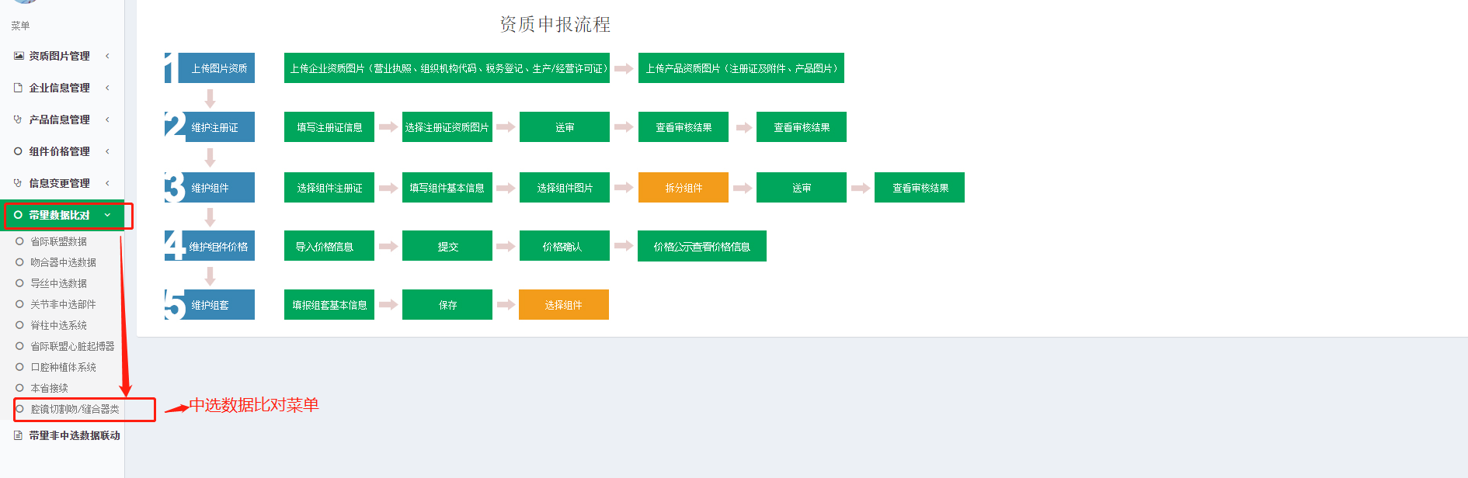
图（1）
点击菜单后，如图（2）：
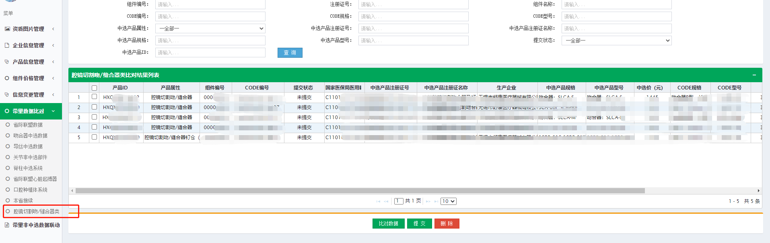图（2）
图（2）页面仅展示当前企业“腔镜切割吻/缝合器类”中选所有比对的数据。

- 开始申报
点击图（2）中的【开始申报】按钮，则展示图（3），如下图
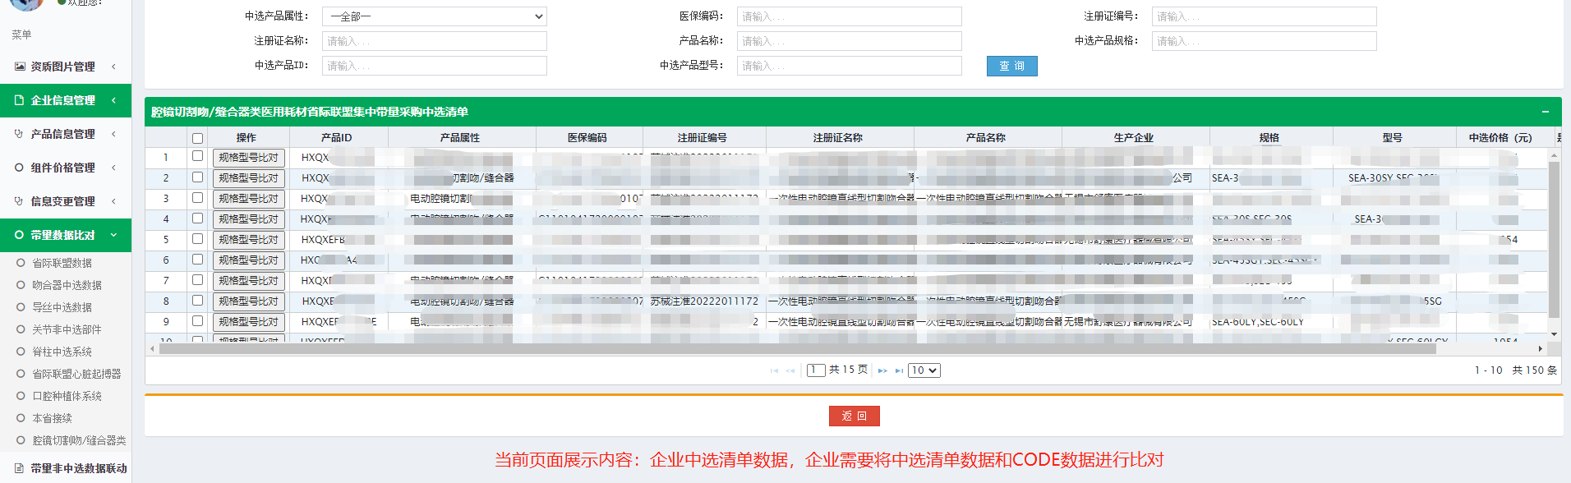
图（3）
图（3）列表中的数据为中选清单数据，企业需要将中选清单的数据和系统中CODE数据进行比对。列表中标识中选清单是否可以对应多个CODE。
点击图（3）列表中的【规格型号比对】按钮，打开规格型号列表信息，如图（4）
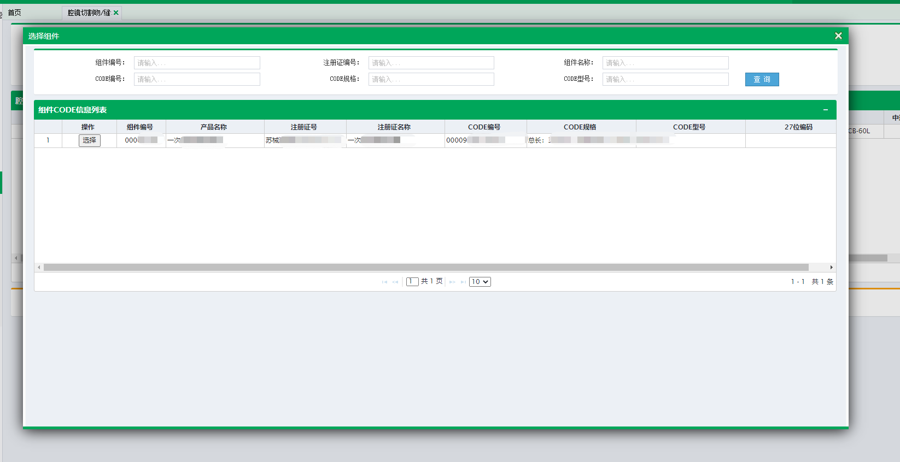
图（4）
图（4）中弹窗显示的信息为系统中组件CODE列表信息，且和中选清单中注册证号相同，如注册证号有新老证的问题，请及时反馈。

点击图（4）列表中的【选择】按钮则该CODE和中选清单关联上。如图（5）所示：
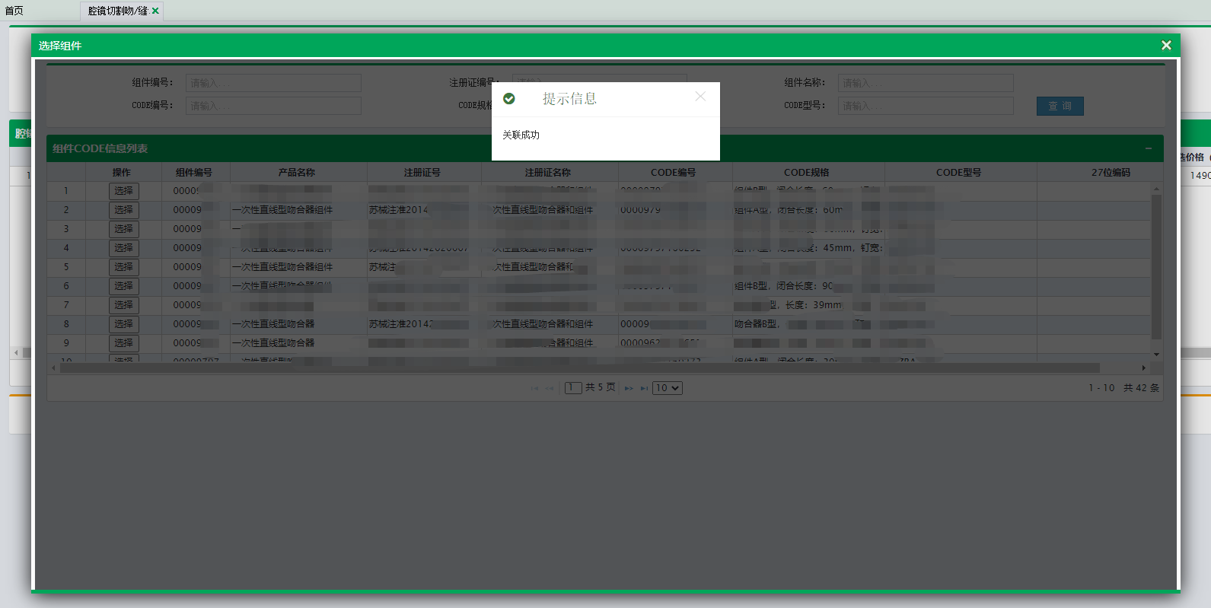
图（5）

在图（5）中关联成功后，可以在图（2）中的页面查看，【提交】和【删除】操作，如果比对数据有误，请删除后，重新比对。

注：比对确认无误的数据请及时提交

